УДК 616.314. 17:616.314.168 - 085.454.1

Сирак Сергей Владимирович
доктор медицинских наук, профессор,
заведующий кафедрой стоматологии
Государственного бюджетного
образовательного учреждения высшего
профессионального образования
Кубанского государственного
медицинского университета
Министерства здравоохранения
Российской федерации
sergejsirak@yandex.ru
Арутюнов Арменак Валерьевич
кандидат медицинских наук, доцент,
доцент кафедры терапевтической
стоматологии Государственного
бюджетного образовательного
учреждения высшего профессионального
образования Кубанского государственного
медицинского университета Министерства
здравоохранения Российской федерации
armenak@mail.ru
Ларина Анастасия Борисовна
ассистент кафедры терапевтической
стоматологии Государственного бюджетного
образовательного учреждения высшего
профессионального образования Кубанского
государственного медицинского университета
Министерства здравоохранения
Российской федерации
armenak@mail.ru
Sirak Sergey Vladimirovich
doctor of medical sciences, professor,
head of the department of stomatology
The state budget educational institution of the highest
professional education The Kuban state medical university
Ministries of Health Russian Federation
sergejsirak@yandex.ru
Arutyunov Armenak Valeryevich
candidate of medical sciences, associate professor,
associate professor of therapeutic stomatology State
budget educational organizations of the highest professional
formations of the Kuban state
medical university of the Ministry
health cares of the Russian Federation
armenak@mail.ru
Larina Anastasia Borisovna
assistant to department therapeutic stomatology of the State budget
educational institution of the highest professional education Kuban
state medical university
Ministries of Health Russian Federation
armenak@mail.ru

ЛЕЧЕНИЕ ДЕСТРУКТИВНЫХ ФОРМ ВЕРХУШЕЧНОГО ПЕРИОДОНТИТА С ИСПОЛЬЗОВАНИЕМ РАЗРАБОТАННОЙ ЛЕЧЕБНОЙ ПАСТЫ

TREATMENT OF DESTRUCTIVE FORMS OF TOP PERIODONTITIS WITH USE OF THE DEVELOPED MEDICAL PASTE

Аннотация. Статья посвящена клинической оценки эффективности применения разработанной пасты для пломбирования корневых каналов зубов при деструктивных формах периодонтитов. В клинике разработанный материал был использован при лечении 86 зубов у 46 больных в возрасте 18-65 лет. Установлено, что данный материал позволил надежно обтурировать корневой канал, купировать воспаление в периодонте, стимулировать репаративные процессы в периапикальных тканях. Он может эффективно применятся в стоматологической практике.
Ключевые слова: периодонтит, корневые каналы, эндодонтическое лечение, пломбировочный материал, репаративные процессы
Аnnotation: The article is devoted to the clinical evaluation of the efficacy of the developed paste for filling root canals in destructive forms of periodontitis. The clinic developed material has been used in the treatment of 86 teeth in 46 patients aged 18-65 years. It was established that the material is allowed to reliably obturated root canal, to stop inflammation in the periodontal stimulate repair processes in the periapical tissues. It can be effectively used in dental practice.
Keywords: periodontitis, root canals, endodontic treatment, restorative, reparative processes

Хронические периодонтиты — одно из наиболее распространенных осложнений кариеса зубов [3, 4, 7, 11]. Клинические признаки хронических периодонтитов выражены незначительно. Отдельные из них (фиброзный и гранулематозный) протекают почти бессимптомно. Если при остром воспалении периодонта превалируют явления альтерации, то при хронических периодонтитах преобладают процессы пролиферации: при сохранении процессов альтерации и экссудации происходит размножение клеточных элементов и новообразование ткани [5, 8, 9, 11, 14]. Хронический периодонтит является основной причиной потери зубов, поэтому столь актуальна проблема его лечения, цель которого - дезинфекция, создание условий для обтурации корневого канала и ускорение репаративных процессов в периапикальной зоне [3, 4, 10, 16]. Одним из важных этапов в лечении периодонтитов является медикаментозная антисептическая обработка каналов и выбор лекарственных средств для воздействия на очаг воспаления в периодонте. Для этих целей обычно рекомендуют слабодействующие антисептические и антимикробные препараты; вещества, угнетающие рост грануляционной ткани; медикаментозные средства, обладающие стимулирующим и регенераторным действием [1, 3, 5, 15]. Кроме этого, образующиеся в периодонте гранулемы являются депо антигенов в организме и источником его сенсибилизации [3, 4, 11, 16]. Поэтому наряду со специфическим лечением периодонтита целесообразно применять гипосенсибилизирующие средства, желательно – растительного происхождения [2, 6, 12, 17]. Таким образом, метод ускорения репаративных процессов в костной ткани при хроническом периодонте требует дальнейшего совершенствования. Предлагаемый новый материал для пломбирования корневых каналов зубов предназначен для решения этих проблем.
Цель исследования: клиническая оценка эффективности эндодонтического лечения деструктивных форм периодонтита разработанным материалом для пломбирования корневых каналов зубов.
Материал и методы. В исследовании принимали участие 60 пациентов, которые были разделены на две группы: основная – 46 больных и контрольная – 14 больных с диагнозом хронический периодонтит (деструктивные формы). Все пациенты были информированы о проводимом эндодонтическом лечении и дали свое согласие.
Для лечения больных в основной группе использовали разработанную лечебную пасту, которую готовили ex tempore непосредственно перед использованием по оригинальной рецептуре заявка на патент №2014121528 (034779) от 20.05.2014. Для лечения больных в контрольной группе использовали традиционно применяемые материалы для пломбирования корневых каналов зубов препараты на основе оксида цинка и эвгенола, эпоксидных смол («Эндометазон» или «АН-26»). Метод пломбирования в основной и контрольной группах одинаковый – пломбирование корневых каналов холодной гуттаперчей методом латеральной (боковой) конденсации.
В основной группе пролечено 46 (23,2%) больных с деструктивными формами периодонтита, из них 28 (60,9 %) мужчин и 18 (39,1 %) женщин в возрастных группах от 18 до 65 лет (табл. 1), у которых обтурировано 86 зубов, из них 48 – на верхней челюсти и 38 – на нижней (табл. 2).
Таблица 1
Распределение больных по возрасту и полу
Пол | Возраст (в годах) |  |  |  |  | Всего
Пол | 18 - 20 | 21 - 30 | 31 - 40 | 41 - 50 | Старше 50 | Всего
Мужчины | 1 | 6 | 11 | 8 | 2 | 28
Женщины | 0 | 3 | 9 | 5 | 1 | 18
Всего | 1 | 9 | 20 | 13 | 3 | 46

Таблица 2
Распределение по группам зубов, пролеченных по поводу периодонтита (количество зубов)
Челюсть | Группа зубов |  |  |  |  |  |  | Всего
Челюсть | Центр.  резцы | Боковые резцы | Клыки | Первые премол. | Вторые премол. | Первые моляры | Вторые моляры | Всего
Верхняя челюсть | 2 | 1 | 3 | 3 | 1 | 23 | 15 | 48
Нижняя челюсть | 1 | 1 | 1 | 2 | 2 | 20 | 11 | 38
Всего | 3 | 2 | 4 | 5 | 3 | 43 | 26 | 86

В процессе лечения периодонтита запломбировано 258 корневых каналов зубов, имеющий различный угол кривизны корня зуба (рис. 1).
Рис. 1. Распределение корневых каналов по степени изгиба корня в основной группе (количество каналов)
В контрольной группе пролечено 14 (25,1%) больных с деструктивными формами периодонтита: 9 (64,3 %) мужчин и 5 (35,7 %) женщин (табл. 3), у которых обтурировано 23 зуба, из них 14 – на верхней челюсти и 9 – на нижней (табл. 4).

Таблица 3
Распределение больных по возрасту и полу
Пол | Возраст (в годах) |  |  |  |  | Всего
Пол | 18 - 20 | 21 - 30 | 31 - 40 | 41 - 50 | Старше 50 | Всего
Мужчины | 0 | 2 | 4 | 1 | 2 | 9
Женщины | 0 | 0 | 3 | 2 | 0 | 5
Всего | 0 | 2 | 7 | 3 | 2 | 14

Таблица 4
Распределение по группам зубов, пролеченных по поводу периодонтита (количество зубов)
Челюсть | Группа зубов |  |  |  |  |  |  | Всего
Челюсть | Центр.  резцы | Боковые резцы | Клыки | Первые премол. | Вторые премол. | Первые моляры | Вторые моляры | Всего
Верхняя челюсть | 0 | 0 | 1 | 2 | 3 | 6 | 2 | 14
Нижняя челюсть | 0 | 0 | 0 | 1 | 1 | 6 | 1 | 9
Всего | 0 | 0 | 1 | 3 | 4 | 12 | 3 | 23

Всего запломбировано 65 корневых каналов зубов с различным углом кривизны корня зуба (рис. 2).
Рис. 2. Распределение корневых каналов по степени изгиба корня в контрольной группе (количество каналов)
Состояние периапикальных тканей альвеолярной части нижней челюсти и альвеолярного отростка верхней челюсти оценивали рентгенологически через 3, 6 и 12 месяцев. Оценивались два основных параметра: ширина периодонтальной щели (в мм) и плотность костной ткани по шкале Хаунсфилда.
Результаты исследования. В результате проведенных рентгенологических исследований на нижней челюсти получены следующие данные (табл. 5).
Таблица 5
Ширина периодонтальной щели в проекции очага деструкции при деструктивных формах хронического периодонтита на нижней челюсти в различные сроки наблюдения

Срок наблюдения | Группа наблюдения,  количество запломбированных корневых каналов
Срок наблюдения | Основная,  n=258 | Контрольная,  n=116
3 месяца | 0,45±0,12* | 1,09±0,32
6 месяцев | 0,92±0,41* | 1,33±0,14
12 месяцев | 0,47±0,22* | 2,09±0,65
Примечание: * - различия статистически достоверны по сравнению с контрольной группой (р<0,01), критерий Манна-Уитни
Расчет U-критерия Манна-Уитни
№ | Выборка 1 | Ранг 1 | Выборка 2 | Ранг 2
1 | 0.45 | 1 | 1.09 | 4
2 | 0.92 | 2 | 1.33 | 5
3 | 0.47 | 3 | 2.09 | 6
Суммы: |  | 6 |  | 15
Результат: U_{Эмп} = 0
Критические значения
U_{Кр}
p≤0.01 | p≤0.05
- | 0
Ось значимости:
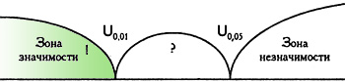
Результат: полученное эмпирическое значение U_{эмп}(0) находится в зоне значимости
В результате проведенных рентгенологических исследований на верхней челюсти получены следующие данные (таблица 6).
Таблица 6
Ширина периодонтальной щели в проекции очага деструкции при деструктивных формах хронического периодонтита на верхней челюсти в различные сроки наблюдения
Срок наблюдения | Группа наблюдения,  количество запломбированных корневых каналов
Срок наблюдения | Основная,  n=258 | Контрольная,  n=116
3 месяца | 0,56±0,19* | 1,34±0,02
6 месяцев | 0,62±0,41* | 1,97±0,45
12 месяцев | 0,25±0,28* | 2,43±0,25

Примечание: * - различия статистически недостоверны по сравнению с контрольной группой (р>0,05), критерий Манна-Уитни

Расчет U-критерия Манна-Уитни
№ | Выборка 1 | Ранг 1 | Выборка 2 | Ранг 2
1 | 0.56 | 1 | 1.34 | 3
2 | 0.62 | 2 | 1.97 | 5
3 | 0.85 | 4 | 2.43 | 6
Суммы: |  | 7 |  | 14
Результат: U_{Эмп} = 1
Критические значения
U_{Кр}
p≤0.01 | p≤0.05
- | 0
Ось значимости:
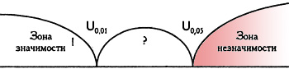
Результат: полученное эмпирическое значение U_{эмп}(1) находится в зоне незначимости
При анализе второго важнейшего показателя эффективности проведенного лечения – степени регенерации костной ткани в области очага ее деструкции, качественную оценку плотности костной ткани производили по шкале Хаунсфилда (ЕД).
Рентгенологическая картина в области периапикальных тканей, окружающих корни пролеченного зуба на нижней челюсти имела ряд сходных признаков: костная ткань имела более компактную, спрессованную мелкопетлистую структуру в сравнении с участками кости альвеолярного отростка верхней челюсти.
В контрольной группе плотность костной ткани нижней челюсти по Хаунсфилду через 3, 6, 12, 18 и 24 месяца после пломбирования корневых каналов составляла 316, 390, 515, 670 и 720 ЕД соответственно (табл. 7). В основной группе в эти же сроки плотность костной ткани составила, в среднем, от 375 до 930 ЕД (t-критерий Стьюдента находится в зоне неопределенности 0,01>р<0,05). Полученные цифровые данные коррелируют с данными плотности костной ткани в контрольной группе (r_{s} = 1).
Таблица 7
Объемная плотность периапикальных тканей в проекции очага деструкции при деструктивных формах хронического периодонтита у зубов
нижней челюсти в различные сроки наблюдения
Срок наблюдения | Группа наблюдения, количество запломбированных корневых каналов
Срок наблюдения | Основная,  n=258 | Контрольная,  n=116
3 месяца | 375±15* | 316±12
6 месяцев | 519±32* | 390±75
12 месяцев | 825±45* | 515±16
18 месяцев | 915±41* | 670±30
24 месяца | 930±60* | 720±11
Коэффициент ранговой корреляции Спирмена r_{s} = 1
Примечание: * - различия находятся в зоне статистической неопределенности по сравнению с контрольной группой (0,01>р<0,05), t-критерий Стьюдента

Расчет t-критерия Стьюдента
№ | Выборка 1  (В.1) | Выборка 2  (В.2) | Отклонения  (В.1 - В.2) | Квадраты отклонений  (В.1 - В.2)²
1 | 375 | 316 | 59 | 3481
2 | 519 | 390 | 129 | 16641
3 | 825 | 515 | 310 | 96100
4 | 915 | 670 | 245 | 60025
5 | 930 | 720 | 210 | 44100
Суммы: | 3764 | 2811 | 953 | 220347
Результат: t_{Эмп} = 4.3
Критические значения
t_{Кр}
p≤0.05 | p≤0.01
2.78 | 4.6
Ось значимости:
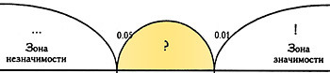
2.78 4.6
Результат: полученное эмпирическое значение t (4.3) находится в зоне неопределенности.
Для расчета коэффициента ранговой корреляции Спирмена выполнено:
1) Ранжирование значений А и В. Их ранги занесены в колонки «Ранг А» и «Ранг В»;
2) Произведен подсчет разности между рангами А и В (колонка d);
3) Возведение каждой разности d в квадрат (колонка d²);
4) Подсчитана сумма квадратов;
5) Произведен расчет коэффициента ранговой корреляции r_{s} по формуле:
6) Определены критические значения.
N | Значения А | Ранг А | Значения В | Ранг B | d (ранг А - ранг В) | d²
1 | 375 | 1 | 316 | 1 | 0 | 0
2 | 519 | 2 | 390 | 2 | 0 | 0
3 | 825 | 3 | 515 | 3 | 0 | 0
4 | 915 | 4 | 670 | 4 | 0 | 0
5 | 930 | 5 | 720 | 5 | 0 | 0
Суммы |  | 15 |  | 15 | 0 | 0
Результат: r_{s} = 1
Критические значения для N = 5
N | p
N | 0.05 | 0.01
5 | 0.94 | -

Результат: Н₀ отвергается. Корреляция между А и В статистически значима.
Рентгенологическая картина в области периапикальных тканей, окружающих корни запломбированных зубов на верхней челюсти также имела ряд сходных признаков: костная ткань имела более рыхлую, разреженную мелкопетлистую структуру в сравнении с участками кости альвеолярной части нижней челюсти. В контрольной группе плотность костной ткани по Хаунсфилду через 3, 6, 12, 18 и 24 месяца после операции дентальной имплантации составляла 280, 320, 430, 512 и 585 ЕД.
В основной группе в эти же сроки плотность костной ткани составила от 312 до 690 ЕД. Согласно полученным данным, прирост плотности костной ткани в основной группе был на 35-40% больше, чем за аналогичный период в контрольной группе (разница показателей статистически достоверна, t-критерий Стьюдента - р<0,01). Полученные цифровые данные коррелируют с данными плотности костной ткани в контрольной группе (r_{s} = 1) (табл. 8).
Таблица 8
Объемная плотность периапикальных тканей в проекции очага деструкции при деструктивных формах хронического периодонтита у зубов
верхней челюсти в различные сроки наблюдения
Срок наблюдения | Группа наблюдения, количество запломбированных корневых каналов
Срок наблюдения | Основная,  n=258 | Контрольная,  n=116
3 месяца | 312±45* | 280±15
6 месяцев | 450±17* | 320±37
12 месяцев | 575±24* | 430±70
18 месяцев | 630±90* | 512±45
24 месяца | 690±35* | 585±75
Коэффициент ранговой корреляции Спирмена r_{s} = 1

Примечание: * - различия статистически достоверны по сравнению с контрольной группой (р<0,01), t - критерий Стьюдента

Расчет t-критерия Стьюдента
№ | Выборка 1  (В.1) | Выборка 2  (В.2) | Отклонения  (В.1 - В.2) | Квадраты отклонений  (В.1 - В.2)²
1 | 312 | 280 | 32 | 1024
2 | 450 | 320 | 130 | 16900
3 | 575 | 430 | 145 | 21025
4 | 630 | 512 | 118 | 13924
5 | 690 | 585 | 105 | 11025
Суммы: | 2657 | 2127 | 530 | 63898
Результат: t_{Эмп} = 5.4
Критические значения
t_{Кр}
p≤0.05 | p≤0.01
2.78 | 4.6
Ось значимости:
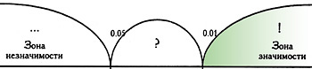
2,78 4,6

Результат: полученное эмпирическое значение t (5.4) находится в зоне значимости
Для расчета коэффициента ранговой корреляции Спирмена было выполнено:
1) Ранжирование значений А и В. Их ранги занесены в колонки «Ранг А» и «Ранг В»;
2) Произведен подсчет разности между рангами А и В (колонка d);
3) Возведение каждой разности d в квадрат (колонка d²);
4) Подсчитана сумма квадратов;
5) Произведен расчет коэффициента ранговой корреляции r_{s} по формуле:
6) Определены критические значения.
N | Значения А | Ранг А | Значения В | Ранг B | d (ранг А - ранг В) | d²
1 | 312 | 1 | 280 | 1 | 0 | 0
2 | 450 | 2 | 320 | 2 | 0 | 0
3 | 575 | 3 | 430 | 3 | 0 | 0
4 | 630 | 4 | 512 | 4 | 0 | 0
5 | 690 | 5 | 585 | 5 | 0 | 0
Суммы |  | 15 |  | 15 | 0 | 0
Результат: r_{s} = 1
Критические значения для N = 5
N | p
N | 0.05 | 0.01
5 | 0.94 | -
Результат: Н₀ отвергается. Корреляция между А и В статистически значима

Первые рентгенологические признаки начала репаративной регенерации костной ткани в основной группе появлялись к 32,8±0,5 суткам, против 49,7±0,4 суток в контрольной группе (p>0,05). Выполнение костной тканью всего дефекта по всему очагу деструкции в основной группе занимала, в среднем, 64,8±0,5, против 98,7±0,3 суток в контрольной группе (p<0,01).
Кроме этого, согласно объективным показателям качества новообразованной костной ткани, измеренным по шкале Хаунсфилда, к окончанию первого года после пломбирования корневых каналов с использованием разработанной лечебной пасты в основной группе плотность костной ткани в среднем, на 57,5%, а к концу второго – на 48,9% выше, чем контрольной группе (p<0,05).
Полученные данные имеют большое значение при выборе наиболее эффективного материала для пломбирования корневых каналов зубов при деструктивных формах хронического периодонтита.
В качестве примера приводим следующую клиническую ситуацию.
Пример 1. Пациент К., 39 лет, амбулаторная карта №11402 обратился в стоматологическую поликлинику КубГМУ с жалобами на периодическую припухлость и гиперемию в области верхней челюсти справа. Со слов больного, 25 зуб ранее был лечен у частного стоматолога, после пломбирования корня у этого же врача-стоматолога установлена культевая вкладка и металлокерамическая коронка.
Объективно: В полости рта в проекции 24-25 зубов – свищевой ход, при надавливании выделяется капля гноя (рис. 3А), 25 зуб под коронкой, перкуссия безболезненна. На рентгенограмме в корневом канале определяются остатки пломбировочного материала, у верхушки и ниже, вплоть до средней трети корня зуба - очаг разрежения костной ткани округлой формы с четкими контурами, размерами 4х5 мм (рис. 3Б).
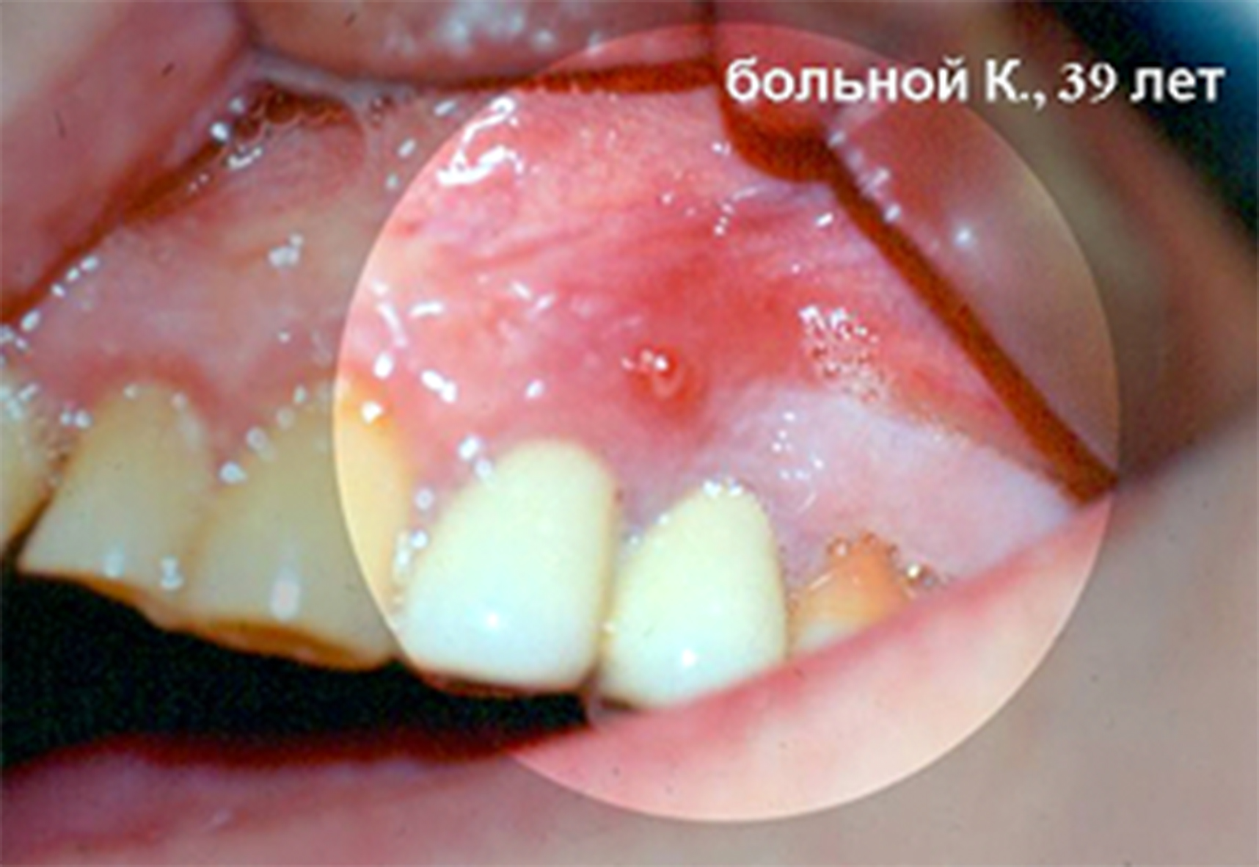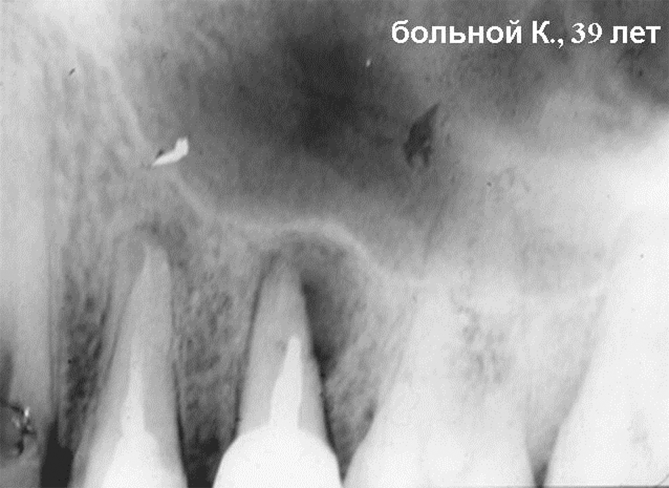
А Б
Рис. 3. А) Больной К., свищевой ход в проекции корней 24 и 25 зубов; Б) очаг деструкции костной ткани в проекции корня 25 зуба
Диагноз: хронический гранулематозный периодонтит 25 зуба.
Лечение. Коронка и пломба удалены, произведено препарирование полости зуба, стандартная эндодонтическая обработка с использованием эндодонтического инструментария. Создано адекватное устьевое расширение, обеспечен оптимальный диаметр апикального препарирования, удален размягченный дентин со стенок корневого канала, обеспечено сохранение естественной конусообразной формы корневого канала. Произведена медикаментозная обработка корневого канала 3% раствором гипохлорита натрия. Канал запломбирован разработанным материалом до анатомической верхушки с частичным выведением пасты на верхушку зуба.
На контрольной рентгенограмме сразу после пломбирования – полноценная обтурация корневых каналов (рис. 4А). При повторном осмотре через 3, 7 и 30 суток больная жалоб не предъявляет. Результаты рентгенологического исследования, проведенные через 1 год, показали на существенную ликвидацию очага деструкции костной ткани, отсутствие распространения деструктивных изменений в периапикальных тканях, признаков рассасывания заявляемого пломбировочного материала не выявлено (рис. 4Б).
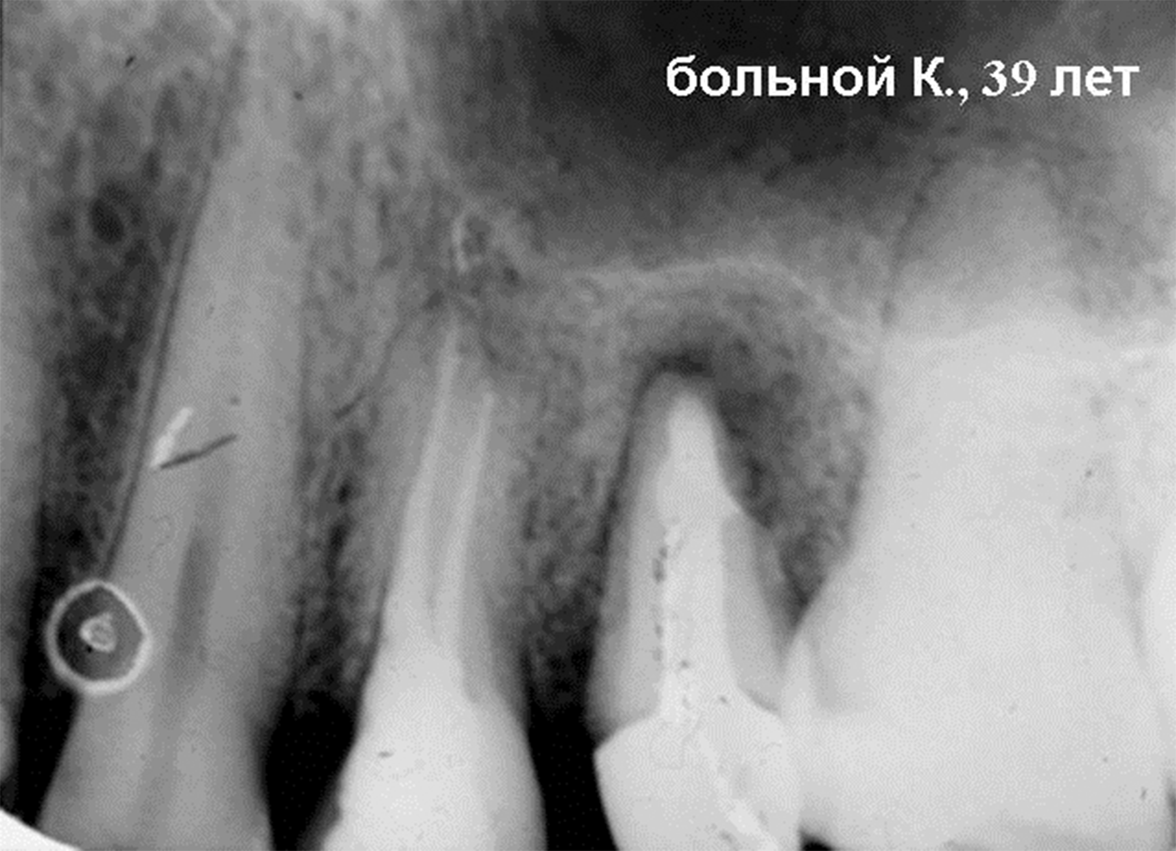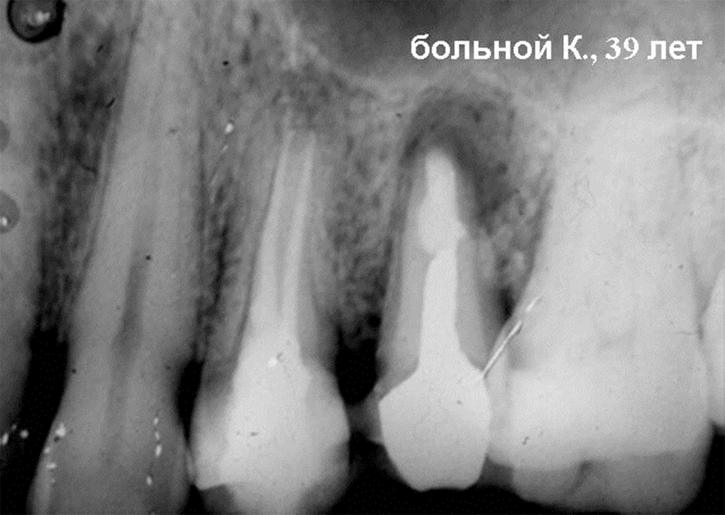
А Б
Рис. 4. А) тот же больной сразу после пломбирования корневого канала 25 зуба разработанной пастой; Б) через 1 год после пломбирования корневого канала 25 зуба разработанной пастой

Объемная плотность периапикальных тканей в проекции очага деструкции составила 610 Ед. Полученные результаты свидетельствуют о купировании воспалительного процесса, противовоспалительном, антисептическом и репаративном свойствах разработанного материала.
Заключение. Как показали результаты клинического исследования, разработанная паста для пломбирования корневых каналов при лечении периодонтита отличается от аналогов высокими противовоспалительными, антисептическими, рентгеноконтрастными и репаративными свойствами, позволяющими надежно обтурировать корневой канал, купировать воспаление в периодонте, стимулировать репаративные процессы в периапикальных тканях и эффективно использовать ее в стоматологической практике.
Литература:
- Будзинский Н.Э., Сирак С.В. Особенности лечения хронического верхушечного периодонтита с использованием мирамистина, иммобилизованного на композиционном полисорбе//Современные проблемы науки и образования. 2013. №3. С. 133.
- Дмитриева Л.А. Современные пломбировочные материалы и лекарственные препараты в терапевтической стоматологии: практическое руководство. М.: ООО «Медицинское информационное агенство», 2011. 456 с.
- Иорданишвили А.К., Ковалевский A.M. Эндодонтическое лечение периодонтитов: учебное пособие. СПб., 2010. 188 с.
- Максимовский Ю.М., Митронин А.В. Терапевтическая стоматология. Кариесология и заболевания твердых тканей зубов. Эндодонтия. М.:ГЭОТАР-Медиа, 2014. 475 с.
- Мацепуро К.А., Митронин А.В. Клинический случай лечения хронического апикального периодонтита (апикальной гранулемы) //Эндодонтия Today. 2014. №1(29). С. 60-62.
- Митронин А.В., Вавилова Т.П., Жилкина О.Е., Островская И.Г. Оценка эффективности лечения хронического пародонтита с применением антимикробных и антиоксидантных средств//Пародонтология. 2011. Т.16. №4. С. 52-56.
- Митронин А.В., Герасимова М.М. Эндодонтическое лечение болезней пульпы и периодонта (часть 1). Аспекты применения антибактериальных препаратов//Эндодонтия Today. 2012. №1. С. 9-15.
- Сирак С.В., Копылова И.А. Вопросы повышения качества эндодонтических вмешательств по данным анкетирования врачей-стоматологов//Вестник Смоленской государственной медицинской академии. 2010. №2. С. 127-129.
- Сирак С.В., Слетов А.А., Локтионова М.В., Локтионов В.В., Соколова Е.В. Диагностика, лечение и профилактика верхнечелюстного синусита, возникающего после эндодонтических вмешательств//Пародонтология. 2008. №3. С. 14-18.
- Сирак С.В., Шаповалова И.А., Копылова И.А. Осложнения, возникающие на этапе пломбирования корневых каналов зубов, их прогнозирование и профилактика//Эндодонтия Today. 2009. №1. С. 23-25.
- Beer R., Baumann M.A., Kielbassa A.M. Pocket atlas of endodontics //Flexibook.Clinical sciences. - 2006. – 230 p.
- Bishop D., Griggs J. Effect of dynamic loading on the integrity of the interface between root canal and obturation materials// J. Endodontic. – 2008. – Vol. 34(4). – P. 470 – 473.
- Grimm W.D., Dannan A., Giesenhagen B., Schau I., Varga G., Vukovic M.A., Sirak S.V. Translational research: palatal-derived ecto-mesenchymal stem cells from human palate: a new hope for alveolar bone and cranio-facial bone reconstruction//International Journal of Stem Cells. 2014. Т. 7. №1. С. 23-29.
- Parr G.R., Steflik D.E., Sisk A.L. Histomorphometric and histologic observations of healing around the pulp of the tooth dogs// Int. J. Oral Maxillofac. Imlants. 2013. V.8. Р. 534-540.
- Paterson R.C., Watts A.А. Toxicity to the pulp of a glass-ionomer cement / R.C. Paterson, // Brit. Dent. J. 2014. V.16. P.110-112.
- Sirak S.V., Arutyunov A.V., Shchetinin E.V., Sirak A.G., Kopylova I.A., Avanesyan R.A. Surgical treatment of odontogenic injuries of the inferior alveolar nerve after endodontic surgery//Research Journal of Pharmaceutical, Biological and Chemical Sciences. 2014. Т. 5. №5. С. 673-681.
- Sirak S.V., Avanesyan R.A., Akkalaev A.B., Demurova M.K., Dyagtyar E.A., Sirak A.G. Mmicrobiocenosis of oral cavity in patients with dental implants and over-dentures//Research Journal of Pharmaceutical, Biological and Chemical Sciences. 2014. Т. 5. №5. С. 698-704.
Literature:
1. Budzinsky N.E., Sirak S.V. Features of treatment of chronic top periodontitis with use of the miramistin immobilized on a composite polisorb//Modern problems of science and education. 2013. No. 3. Page 133.
2. Dmitriyev L.A. Modern sealing materials and medicines in therapeutic stomatology: practice guidance. M.: LLC Medical Information Agency, 2011. 456 p.
3. Iordanishvili A.K., Kowalewski A.M. Endodontichesky treatment of periodontitis: education guidance. SPb., 2010. 188 p.
4. Maksimovsky Y.M., Mitronin A.V. Therapeutic stomatology. Kariyesologiya and diseases of solid tissues of teeth. Endodontiya. M of.:GEOTAR-media, 2014. 475 p.
5. Matsepuro K.A., Mitronin A.V. Clinical case of treatment of chronic apikalny periodontitis (apikalny granuloma)//Endodontiya Today. 2014. No. 1(29). Page 60-62.
6. Mitronin A.V., Vavilova T.P., Zhilkin O.E., Ostrava I.G. An efficiency evaluation of treatment of a chronic periodontal disease using antimicrobic and antioxidant means//Parodontologiya. 2011. T.16. No. 4. Page 52-56.
7. Mitronin A.V., Gerasimova M.M. Endodonticheskoye treatment of diseases of a pulp and periodontium (part 1). Aspects of use of antibacterial medicines//Endodontiya Today. 2012. No. 1. Page 9-15.
8. Sirak S.V., Kopylova I.A. Questions of improvement of quality the endodonticheskikh of interventions according to questioning of dentists//the Messenger of the Smolensk state medical academy. 2010. No. 2. Page 127-129.
9. Sirak S.V., Sletov A.A., Loktionova M.V., Loktionov V.V., Sokolova E.V. Diagnostics, treatment and prevention of the maxillary sinusitis arising after the endodonticheskikh of interventions//Parodontologiya. 2008. No. 3. Page 14-18.
10. Sirak S.V., Shapovalova I.A., Kopylova I.A. The complications arising at a stage of sealing of root channels of teeth, their forecasting and prevention//Endodontiya Today. 2009. No. 1. Page 23-25.
- Beer R., Baumann M.A., Kielbassa A.M. Pocket atlas of endodontics //Flexibook.Clinical sciences. - 2006. – 230 p.
- Bishop D., Griggs J. Effect of dynamic loading on the integrity of the interface between root canal and obturation materials// J. Endodontic. – 2008. – Vol. 34(4). – P. 470 – 473.
- Grimm W.D., Dannan A., Giesenhagen B., Schau I., Varga G., Vukovic M.A., Sirak S.V. Translational research: palatal-derived ecto-mesenchymal stem cells from human palate: a new hope for alveolar bone and cranio-facial bone reconstruction//International Journal of Stem Cells. 2014. Т. 7. №1. P. 23-29.
- Parr G.R., Steflik D.E., Sisk A.L. Histomorphometric and histologic observations of healing around the pulp of the tooth dogs// Int. J. Oral Maxillofac. Imlants. 2013. V.8. Р. 534-540.
- Paterson R.C., Watts A.А. Toxicity to the pulp of a glass-ionomer cement / R.C. Paterson, // Brit. Dent. J. 2014. V.16. P.110-112.
- Sirak S.V., Arutyunov A.V., Shchetinin E.V., Sirak A.G., Kopylova I.A., Avanesyan R.A. Surgical treatment of odontogenic injuries of the inferior alveolar nerve after endodontic surgery//Research Journal of Pharmaceutical, Biological and Chemical Sciences. 2014. Т. 5. №5. P. 673-681.
- Sirak S.V., Avanesyan R.A., Akkalaev A.B., Demurova M.K., Dyagtyar E.A., Sirak A.G. Mmicrobiocenosis of oral cavity in patients with dental implants and over-dentures//Research Journal of Pharmaceutical, Biological and Chemical Sciences. 2014. Т. 5. №5. P. 698-704.

